https://youtu.be/gHvzVPa8-48 - лекција са тв Храм

https://www.youtube.com/watch?time_continue=3&v=D5Ga6Z0jCbQ&feature=emb_logo – Филм „Love the Planet“

Чувамо дарове Божије љубави
(брига о природи)

Бог је првим људима Адаму и Еви дао заповест да управљају природом, тј. да буду владари природе, али да уједно буду домаћини, да природи служе и чувају њене дарове. Човек је призван да се са природом слаже. Са природом ће бити у хармонији сам ако о природи води рачуна.
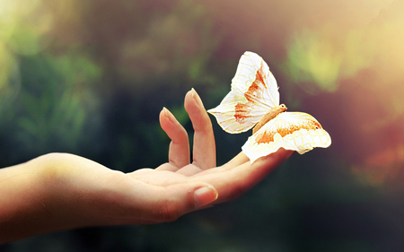

Човек има дар да природу уведе у заједницу са Богом

Запамти

Небригом о природи не испуњавамо оно зашта нас је Бог створио. Љубав је права једино када виломо све око нас – Бога, људе и природу.

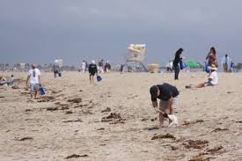
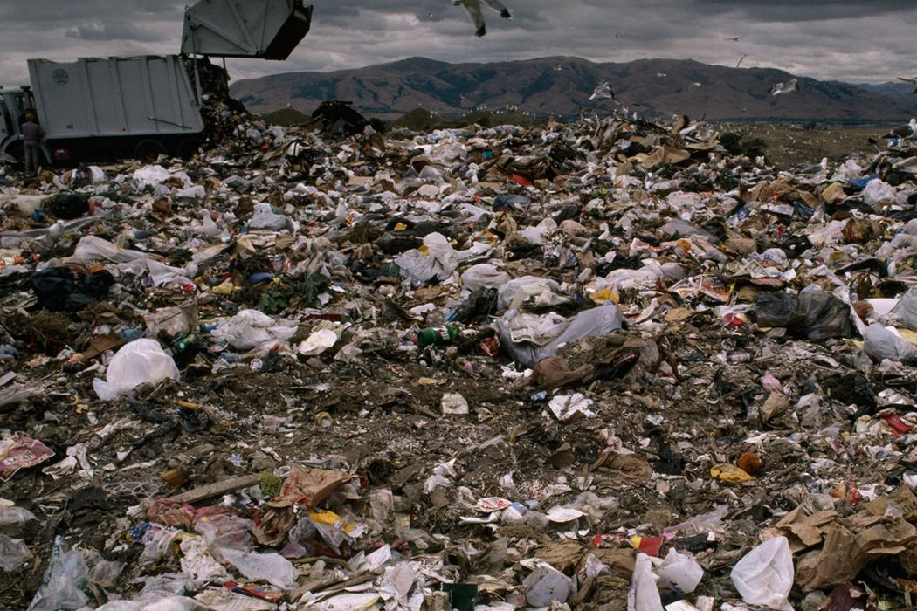

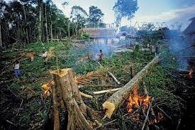

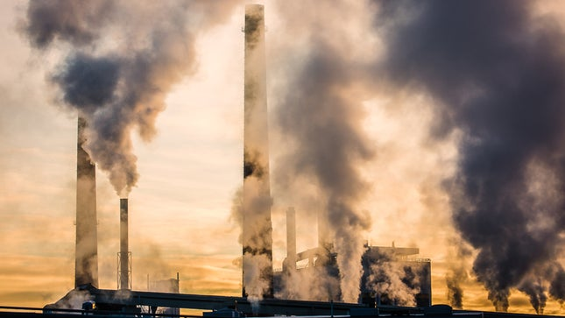
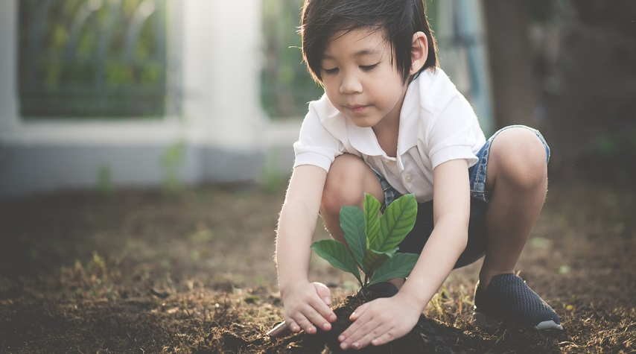

Важно

Није довољно да само кажемо да нешто волимо већ да то и покажемо својим делима. Бог нас је створио да би смо волели свет у коме живимо. Нашим малим делима можемо да утичемо на свет око себе!

